Direction générale Environnement
Changements climatiques
date
À l’attention de
copie
de la part de
22-12-2016
Commission Nationale Climat

Etienne Hannon
t | 02/5249529  etienne.hannon@environment.belgium.be
f
m

concerne

Etat des lieux concernant l’adoption et l’évaluation des nouvelles politiques et mesures fédérales
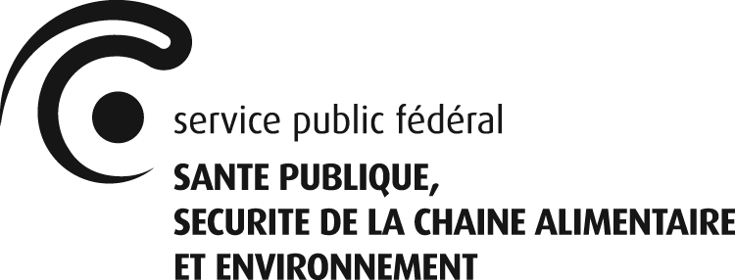

Contexte

L’accord de coopération relatif au partage des objectifs belges climat et énergie pour la période 2013-2020 ("Burden-sharing") définit dans son article 9 alinéa 2 l’engagement de l’Etat fédéral à mettre en œuvre de nouvelles politiques et mesures :
Art. 9. Pour la période de mise en conformité, l'État fédéral s'engage à:
[ 1° ]
2° adopter et mettre en œuvre de nouvelles politiques et mesures internes qui engendrent une réduction supplémentaire des émissions d’au moins 7.000 ktonnes éq. CO₂ pour la période 2016 à 2020 incluse conformément au caractère linéaire de l'effort régional visant à réduire les émissions; L'État fédéral identifie les politiques et les mesures supplémentaires et la réduction d'émissions réalisée est calculée conformément à une méthodologie approuvée au préalable par la Commission Nationale Climat, au plus tard le 31 décembre 2016; L'État fédéral mettra tout en œuvre pour atteindre le résultat visé;
Lors de la réunion de la CNC du 7 décembre 2016, la représentante fédérale a confirmé que le travail préparatoire relatif à l’identification et l’évaluation d’impact de ces nouvelles politiques et mesures était en cours. Il a également été précisé lors de cette réunion que les informations relatives à ces mesures ont été transmises au consultant du Service fédéral Changements Climatiques, qui a reçu pour mission d’en évaluer l’impact. En conclusion, il a été décidé que l’autorité fédérale communiquerait au plus tôt, et certainement avant le 31/12/16, un calendrier et un état des lieux concernant l’évaluation de ces politiques et mesures et les méthodologies afférentes, en vue de leur approbation ultérieure par la CNC.

Etat des lieux et calendrier

Un set de politiques et mesures dans les domaines de la politique de produits (ecodesign), de la fiscalité (accises sur les carburants) et du transport (allocation mobilité positive, promotion de l’utilisation des vélos à assistance électrique, SNCB) a été identifié et est en cours d’analyse. Les informations relatives à ces nouvelles politiques et mesures ont été collectées auprès des différents départements concernés. Le Service Changements Climatiques a transmis ces informations à son consultant, qui a été chargé d’analyser dans les meilleurs délais ces nouvelles mesures et de développer les méthodologies pour l’évaluation de leur impact en termes de réduction d’émissions.
Cette analyse est actuellement en cours, et les résultats sont attendus pour la fin du mois de janvier 2017. Un rapport complet contenant la description des nouvelles politiques et mesures proposées, les résultats de l’évaluation d’impact et les méthodologies afférentes sera communiqué aux membres de la CNC au plus tard le 15 février 2017.

